Faceți clic sau atingeți aici pentru a introduce text.

CUPRINS

INTRODUCERE 3
PRODUS/SERVICIU/METODOLOGIE 4
CONSTATĂRI IMPORTANTE 5
Constatări importante nr. 1 5
Constatări importante nr. 2 5
Constatări importante nr. 3 5
Date vizuale 6
CONCLUZIE 7

INTRODUCERE

În câteva cuvinte, identificați și abordați o problemă și o soluție propusă. Vă puteți concentra asupra dilemelor comune, tendințelor noi, tehnicilor în perpetuă schimbare, comparațiilor la nivelul industriilor, intrărilor noi de pe piață etc. Cum vă propuneți să rezolvați această problemă și ce recomandați? Soluția are la bază o examinare detaliată a problemei și a eventualelor soluții.
Asigurați-vă că luați în considerare publicul atunci când începeți să vă așterneți ideile pe hârtie. Care este publicul dvs. și ce mesaj încercați să transmiteți? Este alcătuit din experți în domeniu sau pregătiți o prezentare scurtă a investiției pentru un public de afaceri? Acest lucru vă va ajuta să stabiliți tonul și modul corect de adresare pentru lucrarea dvs.

PRODUS/SERVICIU/METODOLOGIE

Descrieți metodele și aspectele demografice pe care le-ați utilizat pentru a obține datele. De ce ați ales strategiile de cercetare pe care le-ați implementat? Cum va anunța această strategie subiectul pe care îl abordați?

CONSTATĂRI IMPORTANTE

Constatări importante nr. 1
Cercetare și argument
[Pentru a înlocui fotografia cu una proprie, ștergeți-o și, pe fila Inserare, faceți clic pe Imagine.]

Constatări importante nr. 2
Cercetare și argument

Constatări importante nr. 3
Cercetare și argument

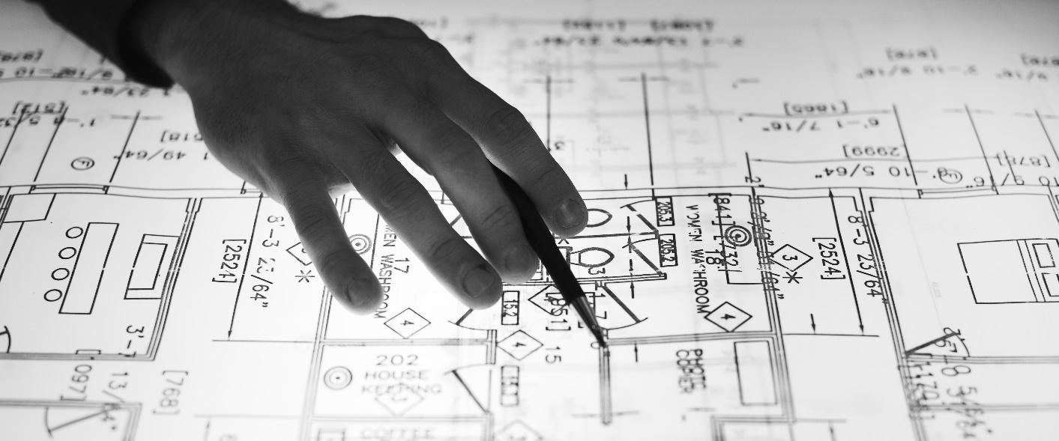

Date vizuale

Inserați tabele de date/diagrame/grafice/grafice informative etc.

CONCLUZIE

Duceți lucrurile la bun sfârșit. La ce concluzie ați ajuns? Cum veți sintetiza toate informațiile într-un material pe care și cel mai ocupat CEO ar vrea să îl citească? Care sunt aspectele esențiale? Cum se adresează produsul/serviciul/metodologia dvs. în mod unic problemelor scoase la lumină în studiul dvs.?
ASPECTE ESENȚIALE
- Aspect esențial nr. 1
- Aspect esențial nr. 2
- Aspect esențial nr. 3

